Del Mundo Físico al Controlador
  - Bloque 2. Trabajo práctico 2

Carlos Manuel Gómez Jiménez
Contestar brevemente a las siguientes cuestiones prácticas:
- Indicar, justificadamente, el número de módulos necesarios para realizar el sistema de control propuesto, teniendo en cuenta que únicamente se dispone de módulos ICP-Con M7060 y M7017.
Como se indica en la guía, los dispositivos que forman parte de este sistema son: 4 AIN + 13 DIN + 13 DOUT. El módulo ICP-Con M-7017 consta de 8 Diff AIN, mientras que el módulo M-7060 tiene 4 relés de salida (DOUT) y 4 DIN.
Necesitamos entonces al menos:
- M7017: $\max\left(\left\lceil \left.\frac{4 AIN System }{8 AIN M7017}\right\rceil \right.\right)$ = 1 dispositivo

- M7060: $\max\left(\left\lceil \left.\frac{13 DOUT System }{4 DOUT M7060}\right\rceil \right.,\left\lceil \left.\frac{13 DIN System}{4 DIN M7060}\right\rceil \right.\right)$ = 4 dispositivos

Aunque pudiéramos leer una señal digital en una entrada analógica, deberíamos tener igualmente 4 dispositivos para controlar las 13 salidas digitales.
- Realizar un esquema del sistema de control resultante, indicando el conexionado necesario
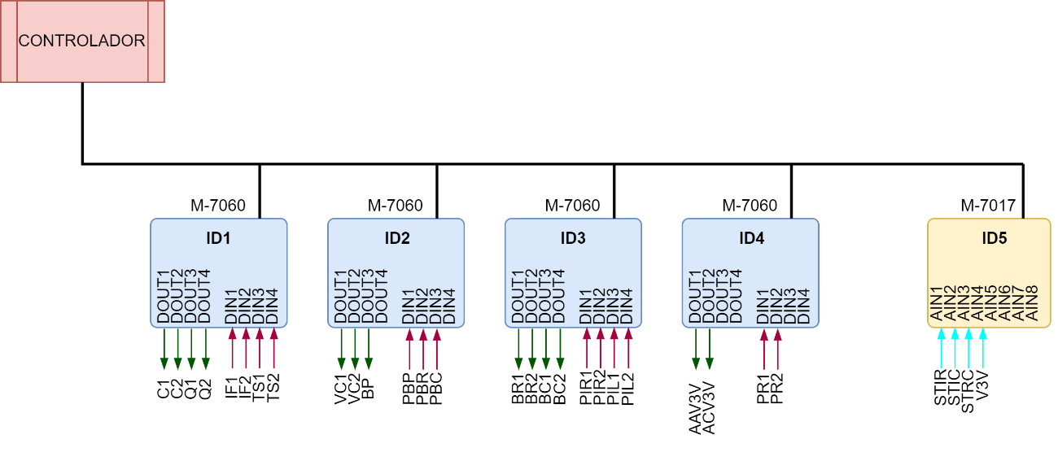
La asignación de los dispositivos a las entradas ha sido arbitraria. Será en vista de planta de plano cuando se distribuirán de forma más eficientemente en base a la ubicación de los elementos.
A nivel eléctrico, se prioriza:
- Conexión lo más corta posible del bus de campo a los módulos (stubs).
- Conexión de los módulos a los dispositivos que tenga más cerca.

- Indicar justificadamente cuales podrían ser las principales condiciones de funcionamiento del sistema, que tendrían que implementarse en el algoritmo de control desarrollado a nivel software en la aplicación. Sería necesario considerar condiciones para el control de temperatura de los dos circuitos, condiciones para el control de las calderas y condiciones que contemplen fallos en el sistema.
Una posible implementación podría ser en pseudocódigo, mostrado en la página siguiente. Es orientativo y necesitaría de más especificación de requisitos para poder desarrollar una lógica adecuada tanto para el funcionamiento como para el disparo de la señal de alarma.
- Realizar gráficamente un diseño de un posible “panel de control” del sistema, que incluya control manual y automático del sistema, indicando sus principales funcionalidades.

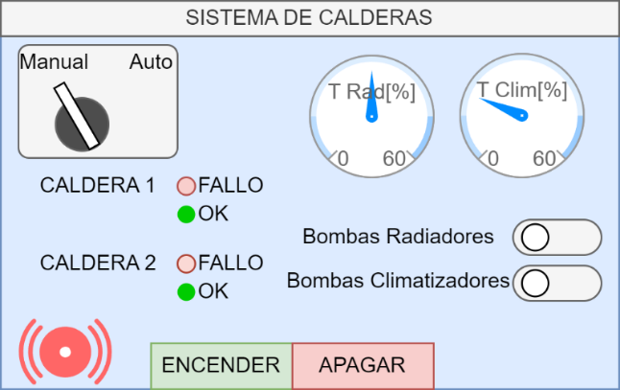

Además, se podría añadir una ventana más específica del tipo “Mantenimiento” o “Técnico”, donde poder ver los datos a tiempo real de todas las entradas y salidas, tanto analógicas como digitales donde poder actuar sobre las salidas (siempre dentro de la seguridad).

- Buscar en el catálogo del fabricante, dentro de la variedad de módulos de la familia M7000, si es posible utilizar otros módulos que permitan optimizar el sistema de control.
Sí es posible, usando módulos con mayor densidad de canales para reducir el número de dispositivos como el M-7055 que tiene 8 DIN + 8 DOUT. Habría que ver si una salida Open Collector es adecuada en ese caso.

